IoT

1

mikrokomputer jednoukładowy – scalony system mikroprocesorowy, zrealizowany w postaci pojedynczego układu scalonego zawierającego jednostkę centralną (CPU), pamięć RAM oraz rozbudowane układy wejścia-wyjścia i na ogół pamięć programu jako FRAM, MRAM, ROM lub [Flash](https://pl.wikipedia.org/wiki/Pami%C4%99%C4%87_flash" \o "Pamięć flash).

Określenie *mikrokontroler* pochodzi od głównego obszaru jego zastosowań, jakim jest sterowanie urządzeniami elektronicznymi, takimi jak: urządzenia biurowe, urządzenia medyczne (w tym implanty), zdalnego sterowania, elektronarzędzia, systemy sterowania silnikami samochodowymi, a nawet zabawki i inne systemy wbudowane.

2

a.)Do wykonania na zajęciach był układ składający sie z mikroprcesora przycisku i 8 diod, w którym po naciśnięciu przycisku rożne diody będą się zapalać i gasnąć

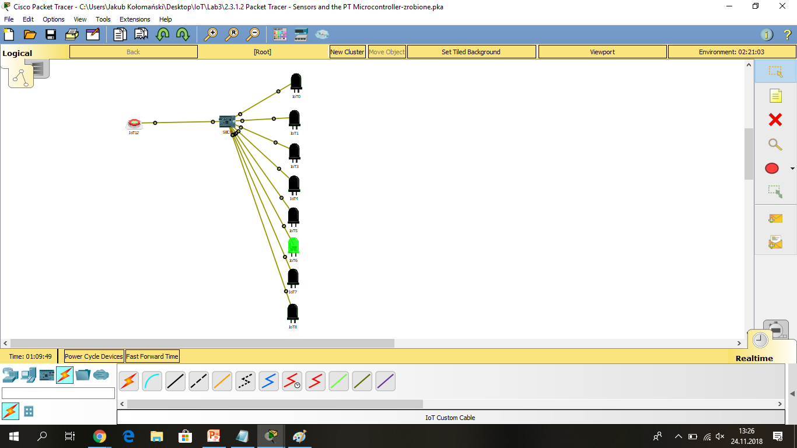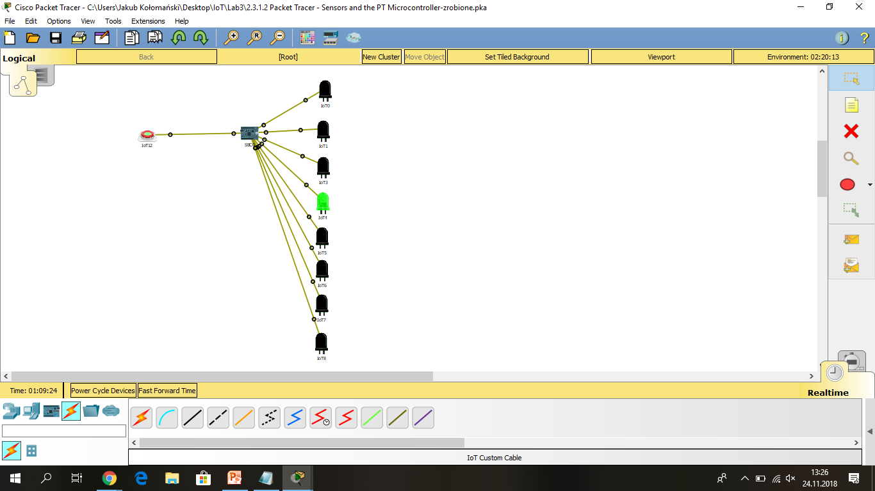

b) Mając do dyspozycji oscyloskop wstawiając różne komponenty sprawdzamy ich wrtości

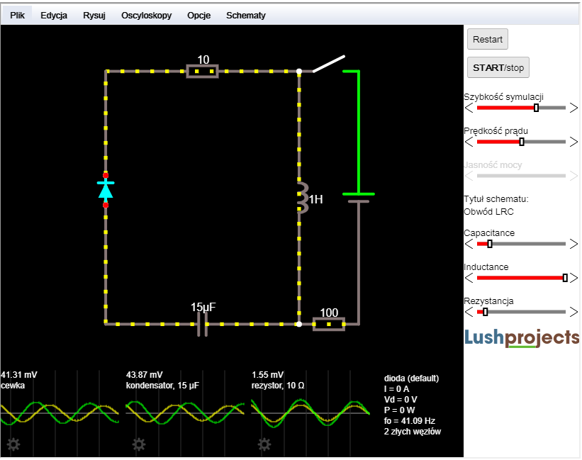

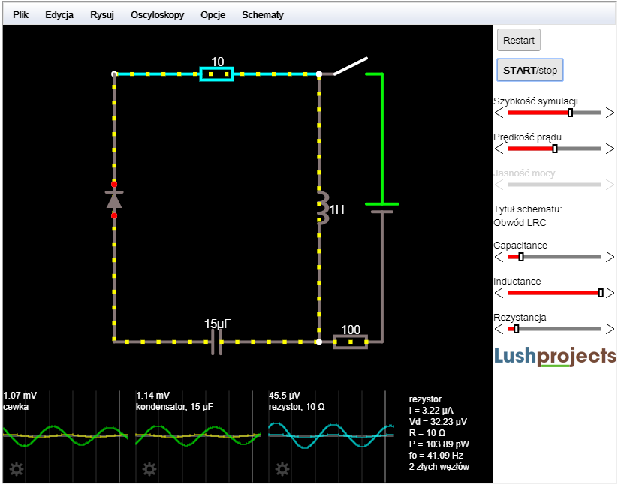

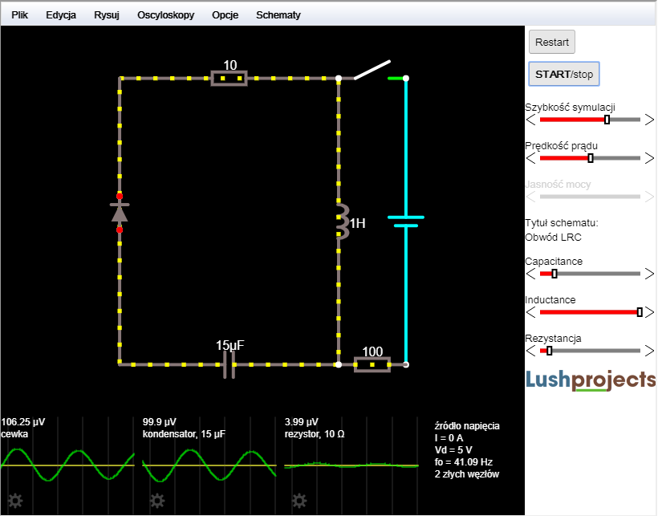

Napięcie na diodzie wynosi: 0V

Napięcie na rezystorze wynosi: ok 30-40nV

Napięcię na baterii wynosi: 5V

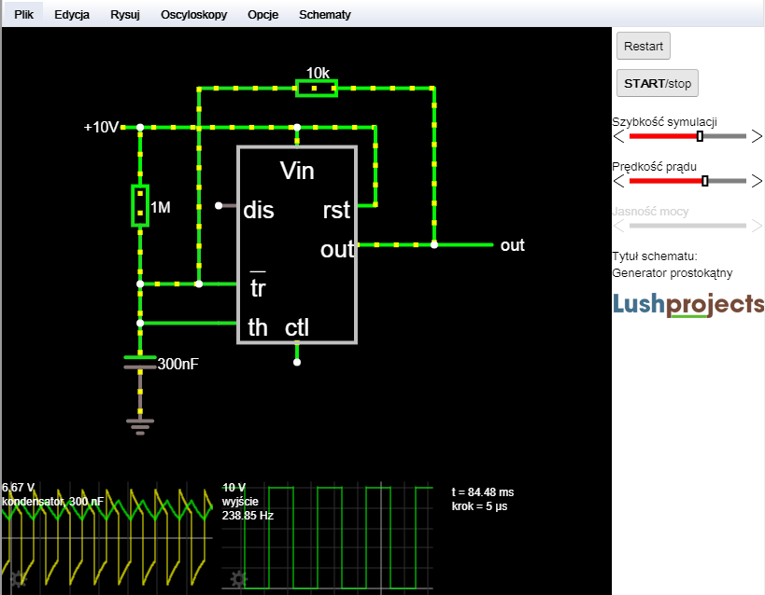

Tworzy fale prostokątne